Потапов В.А., Иванов Ф.И. Количественная оценка интенсивности землетрясений и сейсмические воздействия // Геофизические исследования в Восточной Сибири на рубеже XXI века: Сб. науч. тр.- Новосибирск: Наука. Сиб. издат. фирма РАН, 1996. - С.167 - 172.

Количественная оценка интенсивности землетрясений и сейсмические воздействия
В.А. Потапов, Ф.И. Иванов Институт земной коры СО РАН

Введение. Макропоследствия землетрясений обусловливаются потерей несущей способности оснований зданий и сооружений, либо динамическим уровнем вынужденных колебаний, превосходящим пределы прочности материалов их конструкций, или совместным влиянием этих двух факторов. Обеспечение необхо
димой степени сейсмозащиты сооружений возможно лишь при надежном прогнозе преобладающих факторов опасности. Однако все общепринятые методические подходы к прогнозу как исходной сейсмической опасности, так и вариаций за счет влияния локальных грунтовых условий основаны на линейных приближениях.

167

Существующая динамическая теория очагов землетрясений позволяет проводить относительную энергетическую (магнитудную) их классификацию путем приведения реальных очагов к сферам фиксированных размеров. По этой причине возможна калибровка землетрясений лишь по величине их относительной интенсивности. По аналогии с интенсивностью акустических волн, измеряемой в децибелах, интенсивность землетрясений оценивается в сейсмических баллах. Эмпирические связи между сейсмической опасностью (балльностью) и параметрами как очагов, так и колебаний грунтов при землетрясениях изначально достаточно противоречивы. Действительно, в одних случаях балльность определяется как параметр (или совокупность параметров) колебаний некоторого грунта (эталонного, "среднего"), в других -балльность суть функция относительных энергетических параметров очагов землетрясений, в третьих - балльность понимается как макросейсмические последствия воздействий на конкретные системы грунт-сооружение. Макросейсмические шкалы балльности и уравнения макросейсмических полей, как региональные, так и обобщенные, например Н.В.Шебалина, позволяют достаточно надежно проводить оценки сейсмического риска урбанизированных территорий.
Об исходной сейсмической интенсивности, Для обеспечения сейсмобезопасности таких условных характеристик, как интенсивность в баллах, недостаточно. Возникает необходимость корреляции сейсмического балла с характеристиками, определяющими динамический уровень сейсмических волн.
Если получить статистически достоверную зависимость интенсивности от расстояния для окрестностей очагов землетрясений (как некоторый аналог калибровочных кривых при определении энергии), то проблема прогноза интенсивности на первый взгляд представляется решенной. Однако полученные экспериментальные данные неоспоримо свидетельствуют о том, что в окрестностях очагов землетрясений напряжения в волнах деформаций не коррелируются с макропоследствиями, по крайней мере, нарушается линейность связи плотности потока энергии с деформациями. Имеют место существенно нелинейные эффекты, когда в предельном случае деформации становятся независимы от напряжений в волнах (полностью необратимые деформации).
Для обоснования физических критериев применимости существующих эмпирических связей балльности с параметрами землетрясений необходима разработка некоторой инженерно-
сейсмологической модели очаговых зон. Нами разработаны основные аспекты такой модели. Выявлено подобие землетрясений. При равной прочности кристаллических связей в горных породах, независимо от степени их разрушенности, квазиинвариантом подобия является скорость колебаний частиц в стадии перехода пластично-упругих деформаций в упругие. Очаговая область землетрясения при этом определена как область хрупкого и упругопластического разрушения пород при высвобождении накопленной энергии. Существование энергетического квазиинварианта обусловливает равную сейсмическую опасность землетрясений вне зависимости от энергетического класса на границе очаговой области. Естественно, здесь мы имеем в виду землетрясения, длины волн которых представляют опасность для слоев грунтов и сооружений, а не микроземлетрясения (1).
С учетом установленного энергетического квазиинварианта, пренебрегая диссипацией упругой энергии и используя в первом приближении значение эффективного радиуса излучателя, для анизотропного полупространства с осредненным волновым сопротивлением получим:
U=U_{пред}R₀/R_{г}, (1)
где R_{г} - гипоцентральное расстояние, R₀ - эффективный радиус излучателя. В терминах балльности последнее выражение идентично равенству:
I=I₀+3.33lgR₀/R_{г}, (2)
причем I₀ соответствует скорость 70-80 см/с.
Если преобразовать к аналогичному виду известное уравнение макросейсмического поля Н.В. Шебалина, выражая магнитуду через размеры источника, то получим уравнение
I=9.8+3.5lgR₀/R_{г} (3)
Согласно действующей шкале балльности (3) в последнем выражении имеем u_{max} ~ 70 см/с. Пренебрегая различиями коэффициентов при логарифмах отношения расстояний в формулах (2), (3), следует констатировать объективность не только существования энергетического инварианта излучателей, но и количественной оценки этого инварианта.
Исходная сейсмическая опасность в окрестностях очаговых зон сильных землетрясений, относящаяся к полупространству, т.е.

168

грунтам I категории в соответствии с определением строительных норм и правил, может быть задана значением колебательной скорости частиц грунтов при поперечных деформациях, составляющим 0,7 м/с.
Втекающая из предлагаемой модели методика оценки исходной сейсмической опасности (для задания в инженерных расчетах) проста. Естественно, что по комплексу геолого-геофизических исследований напряженно-деформированного состояния земной коры, на основе изучения сейсмического режима и палеосейсмогеологических исследований должны быть предварительно оценены параметры максимально интенсивных землетрясений (размеры очага, положение в пространстве и др.). Для землетрясений прогнозируемого энергетического класса с размером R₀ на гипоцентральном расстоянии R_{г} от площадки исследования по формулам (1), (2) определяют интегральные амплитуды или величины балла. Естественно, что в эти зависимости должны быть введены параметры затухания упругих волн на расстояниях R_{г}, когда эффект затухания становится значимым. Необходим и учет направленности "очагового" излучения.
Влияние локальных грунтовых условий на вариации сейсмической опасности. Влияние локальных грунтовых условий на сейсмическую опасность определяется двумя основными факторами. Возможно усиление интегральных амплитуд колебаний за счет интерференционных явлений в слоях рыхлых грунтов. При воздействии колебаний с динамическим уровнем, превосходящим предел прочности грунтов, сейсмическая опасность определяется потерей несущей способности последних при сравнительно низких относительных колебательных амплитудах.
Нами показно, что интегральное усиление амплитуд колебаний в слое рыхлых грунтов можно определить через значения эллиптического интеграла I рода, параметром которого является относительный акустический импеданс на границе слой-полупространство. В случае полного совпадения частотных диапазонов сейсмического сигнала и значимого уровня амплитудно-частотной характеристики колебаний слоя в расчетах необходимо использовать полные значения интеграла, в случае частичного совпадения - значения для перекрывающегося диапазона частот (4).
На основе изучения рассеивающих свойств вследствие неоднородности скального основания показано, что среднестатистические амплитуды колебаний трещиноватых грунтов со
скоростями p-волн в пределах 5-2.5 км/с неразличимы. Для слоев грунтов с собственной частотой колебаний f< 1-2 Гц и скоростями а < 2.5 км/с или S-волн со скоростями b < 1.5 км/с в расчетах необходимо использовать полные и для более тонких слоев неполные значения эллиптических интегралов. Ниже в табл.1 показана шкала приращений балльности и относительный амплитудный уровень колебаний К слоев с f > 2 Гц.
Она справедлива для зон влияния транзитных землетрясений, когда деформации носят упругий характер.
В рыхлых обводненных грунтах вследствие снижения сопротивления сдвигу повышается коэффициент Пуассона. Предел пропорциональности (и прочности) понижается. В экспериментах с использованием импульсных источников получены значения колебательных скоростей предела пропорциональности в зависимости от отношения скоростей а / b в обводненных грунтах (табл. 2).
При определении коэффициентов динамичности (и приращений балльности) слоев обводненных грунтов нужно использовать табл. I для упругой стадии деформирования и проводить сравнение с пределами пропорциональности, данными выше. Предел пропорциональности и предел пластического течения обводненных рыхлых грунтов практически неразличимы.
В окрестностях очаговых зон землетрясений, когда амплитуды колебательных скоростей имеют критические и близкие к ним значения, все линейные приближения не имеют места. Нами теоретически и экспериментально изучен закон затухания упругопластических волн. Показано, что коэффициент затухания амплитуд пропорционален квадрату колебательной скорости. В случае же вязкого затухания коэффициент затухания пропорционален скорости. Однако и для нелинейно вязкого затухания возможны точные аналитические решения. С учетом экспериментально полученного значения коэффициента затухания мы показали, что уже при критических амплитудах (в воздушно-сухих консолидированных грунтах ~0.7 м/с при поперечных деформациях) интегральное усиление амплитудного уровня не может превышать 20-30%. Нами также составлен алгоритм и программа для расчета нелинейного "усиления" амплитуд слоями рыхлых грунтов с использованием метода конечных разностей и билинейной модели деформирования. Выполненные расчеты позволили получить зависимость коэффициента динамичности слоя грунта от интенсивности.

169

Таблица 1 Относительный амплитудный уровень колебаний слоев грунтов в зависимости от скорости волн
b, м/с | 1500 | 1200 | 870 | 580 | 290 | 173
dI, балл | 0 | 0.4 | 0.6 | 0.8 | 1.2 | 1.3
К | 1 | 1.3 | 1.5 | 1.75 | 2.3 | 2.45

Таблица 2 Экспериментальные значения предельных колебательных скоростей грунтов
Тип грунта | а/b | U_{npeд}, см/с
крупнообломочный | 1.75 | 70
глина сухая | 2.36 | 75
песок сухой | 2 | 70
суглинисто-супесчаный обводненный | 9.5 | 10.5
песок обводненный | 10 | 10.5
глина обводненная | 13 | 5.2

К проблеме задания сейсмических воздействий. В работе (1) показано, что относительные деформации и колебательные скорости являются характеристиками, адекватно определяющими предел пропорциональности между напряжениями и деформациями (один из пределов прочности упругих сред). В случае квазистатических нагрузок надежнее выполнять прогноз предельных деформаций, при динамических нагрузках - скоростей деформаций.
Очевидно, что увеличение интегральных амплитуд широкополосных сигналов возможно упругими системами, добротность которых превышает 1, а их собственные частоты заключены в диапазоне частот максимума спектров сигналов. В сравнении с частотным диапазоном скоростей значимый амплитудный уровень ускорений широкополосных сигналов будет смещен в более высокочастотную область. Жесткие упругие системы с малым периодом колебаний хотя и будут подвергаться воздействию больших "силовых" нагрузок, деформации их элементов и колебательные скорости в общем случае могут не достигать предельных значений, определяющих-различные стадии прочности (предел пропорциональности и др.).
Рассмотрим спектры сильных землетрясений. На рис. 1a приведен осредненный спектр 9-балльных землетрясений, полученный С.В. Медведевым (3). Максимальный уровень относится к периодам ~1с. Спектр на уровне 0.7 U_{max} можно считать постоянным в диапазоне перио
дов 0,4 —3 с. Для сравнения на рис.1 b,с приведены спектры ускорений 9-балльных землетря-
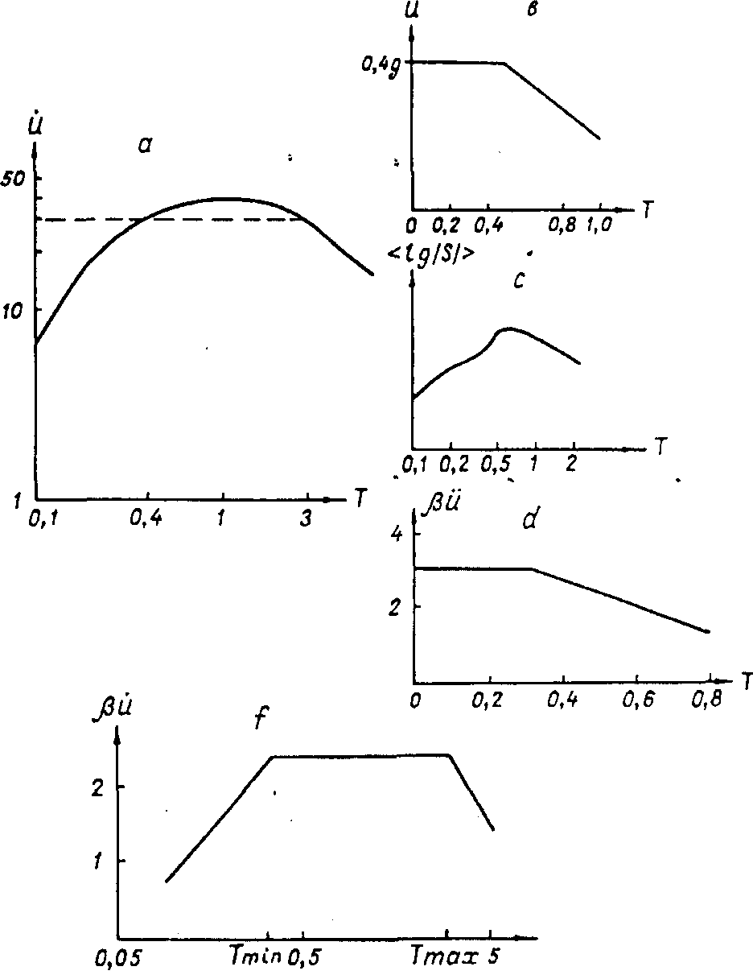
Рис. 1. Спектры землетрясений и спектральные
коэффициенты динамичности. а - b - осредненные спектры скоростей и ускорений 9-балльных землетрясений по С.В. Медведеву (3, 5); с - по В.В. Штейнбергу; d - спектральные коэффициенты динамичности для тведрых грунтов согласно СНИП 11-7-81; f- аналог спектральных коэффициентов динамичности по колебательным скоростям
сений, полученные С.В.Медведевым (5), В.В. Штейнбергом (6). Видно, что спектры ускоре-

170

Таблица 3
Максимальные ускорения, скорости, колебательные смещения землетрясений различной балльности
I | U, см/с² |  | U, см/с |  | U, см | Х₀,см
 | (7) | (3) | (7) | (3) | (7) | (5)
6 | 60 | 50 | 9 | 5 | 5.5 | 0.2
7 | 140 | 100 | 18 | 10 | 9 | 0.4
8 | 300 | 200 | 36 | 20 | 15 | 0.8
9 | 600 | 400 | 70 | 40 | 23 | 1.6

ний смещены в более высокочастотную область. При этом максимальный уровень спектра (см. puc.1b) заключен в диапазоне частот 2-10 Гц. Это нашло отражение в графиках спектральных коэффициентов динамичности, используемых в России (рис. 1d). Уровень спектральных графиков в строительном коде США близок к приведенному выше. Удовлетворительно согласуется и диапазон периодов относительных максимальных амплитуд.
Максимальные значения коэффициентов по колебательным скоростям как аналогов графикам коэффициентов динамичности, приведенным в строительных нормах и правилах (СНИП-11-7-81), заключены в интервале 0,4 —3 с (рис. 1f). Для построения графика коэффициентов динамичности по скоростям использованы значения эллиптических интегралов I рода при добротностях упругих систем ~10. Здесь отметим, что при изменении добротности в 2 раза уровень изменится всего на ~20%. Значения спадающих участков по аналогии с графиком, рекомендуемым нормами, в области больших периодов (Т>Тmaх) приняты обратно пропорциональными Т, в области малых периодов (Т<Т_{miп}) - пропорциональными Т.
Корреляция амплитуд различных кинематических элементов движения грунтов с интенсивностью сильных землетрясений проводилась неоднократно (3, 5, 7), (табл. 3). В работе (7) выполнена систематизация максимальных колебательных амплитуд смещений грунтов, а С.В.Медведев (5) определил максимальные амплитуды смещений упругих систем Х₀, имитирующих здания массовой застройки с частотой 4 Гц. Аналог коэффициента динамичности Р см по приведенным данным равен 0.1 - 0.05, в то время как по ускорениям он имеет значение для этой частоты 2 -2.5. Для колебательных скоростей можно привести косвенные оценки.
Из энергетических соотношений имеем:
pcм=((X₀*p_{уск}*U)^{l/2})/U,
откуда, используя значения табл. 3, получим Рек =0.7-0.9. Если сравнить полученные значения с ординатой на графике (рис.If), то имеем удовлетворительное соответствие результатов.
Расчетные динамические нагрузки, определенные по ускорениям, не позволяют обеспечивать пределы прочности материалов сооружений (зданий). Ньютонова механика определяет общие перемещения твердых тел. Сопротивляемость же сред необратимому деформированию связана с внутренними напряжениями.
Мы не претендуем на абсолютную адекватность приведенного на рис.If графика реальной сейсмической опасности. Для этого необходимо уточнение формы спадающих ветвей, частотных диапазонов и максимальных уровней для разных систем грунт-сооружение. Очень важно установление энергетических пределов прочности (предела пропорциональности, предела несущей способности и др.) различных материалов сооружений. Бесспорным остается факт, что в общем случае расчетный (и определяемый в экспериментах) максимальный уровень ускорений колебаний зданий и сооружений не позволяет прогнозировать реальную сейсмическую опасность, т.е. степень повреждений и разрушений.
Изложенная здесь концепция во многом формализована и обобщена. Но на каждом этапе прогноза сейсмической интенсивности (исходной сейсмической опасности, расчетных напряжений в грунтах и сооружениях) такой подход позволяет оценить уровень пределов пропорциональности, несущей способности, являющихся стадиями прочности.

171

Список литературы
1. Потапов В.А. Экспериментальная оценка предела пластично-упругой стадии деформирования горных пород при динамических нагрузках // Геология и геофизика. -1994. -№ 4. -с.91-98. 2. Ризниченко Ю.В. Проблемы сейсмологии. Избранные труда. -М.: Наука, 1985. -408 с. 3. Медведев С.В. Определение интенсивности землетрясений // Эпицентральная зона землетрясений.-М.: Наука, 1978. -с.108-117. (Вопросы инженерной сейсмологии. Вып. 19). 4. Потапов В.А. Инженерно-сейсмологический анализ объемных и поверхностных волн. -Новосибирск:
Наука, 1992. -136 с. 5. Медведев С.В. Инженерная сейсмология. -М.: Госстройиздат, 1962. -284 с. 6. Штейнберг В.В. Количественные характеристики колебаний грунтов при сильных землетрясениях // Оценка влияния грунтовых условий на сейсмическую опасность. -М.:
Наука, 1988. -с.12-35. 7. Аптикаев Ф.Ф., Шебалин Н.В. Уточнение корреляций между уровнем макросейсмического эффекта и динамическими параметрами движения грунта // Исследования по сейсмической опасности -М.:
Наука, 1988. -с.98-108. (Вопросы инженерной сейсмологии. Вып.29).

